Zdravíme naše šikovné žabáčky a žabičky,
posíláme náměty činností na 14 dní….
Nauč se básničku

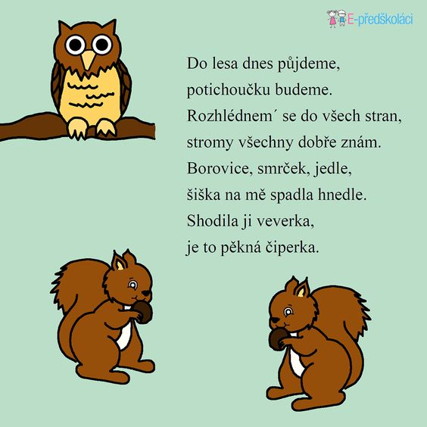
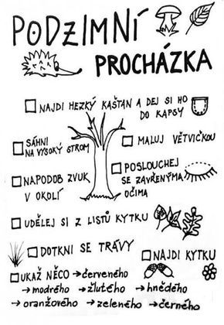
Posbírej si spadlé listy, zalisuj na 3 dny v knize a pak si zhotov sovičku….
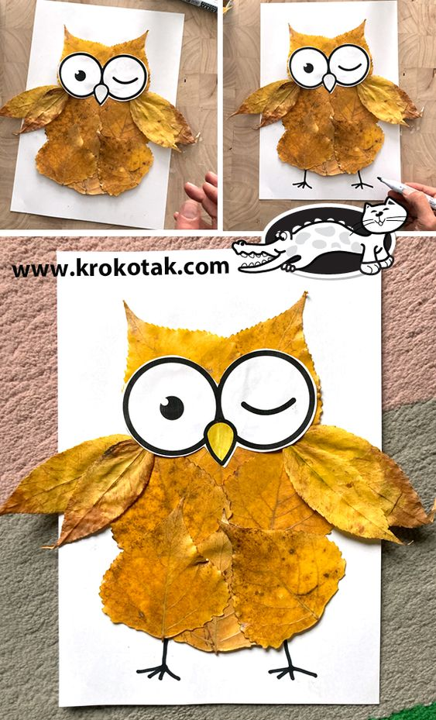
Nácvik svislé a šikmé čáry. Obtáhni přerušovanou čáru.
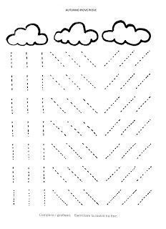

Náročnější varianta…
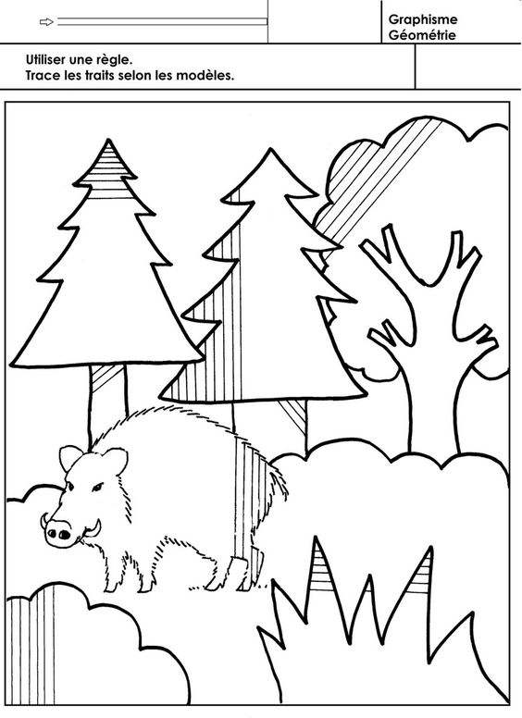

Vybarvi obrázek, který je v řadě jiný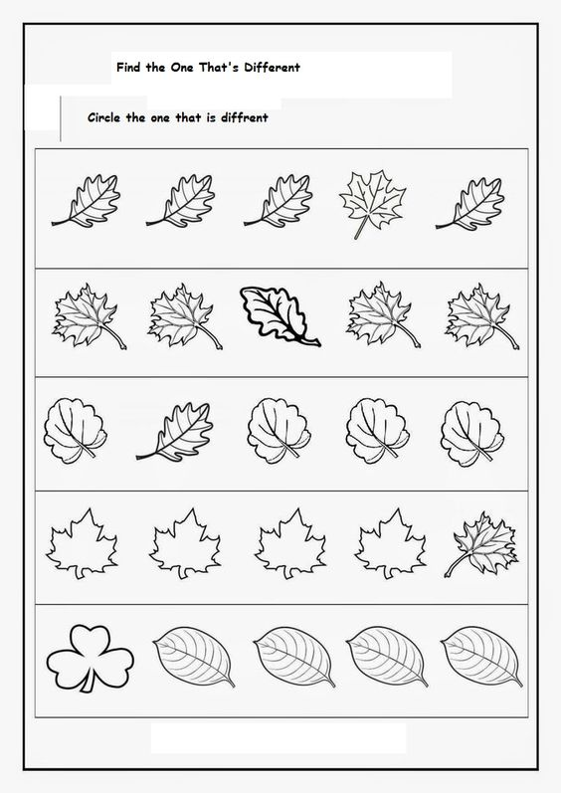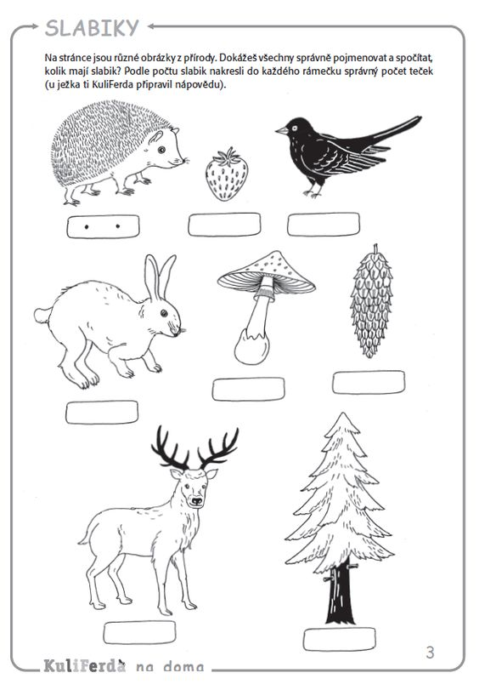

Povíme si společně pohádku….

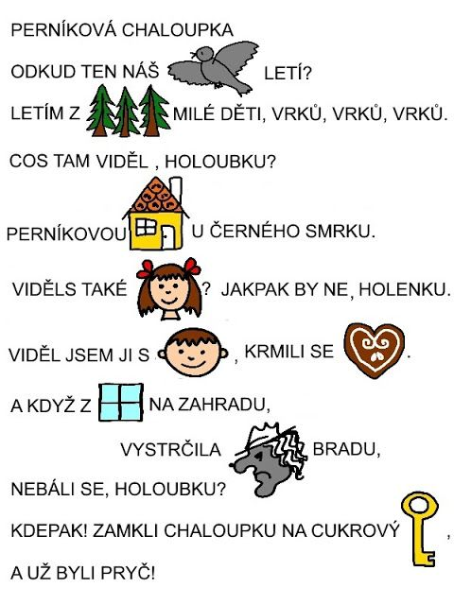

Můžeme si zhotovit k pohádce i pexeso a zahrát spolu. Kdo bude mít více dvojic?
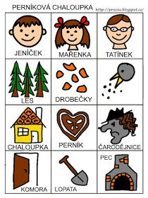
Vystřihni geometrické tvary a dolep do správného řádku. Řekni, jak se geometrický tvar jmenuje. (kruh, obdélník, trojúhelník, čtverec)
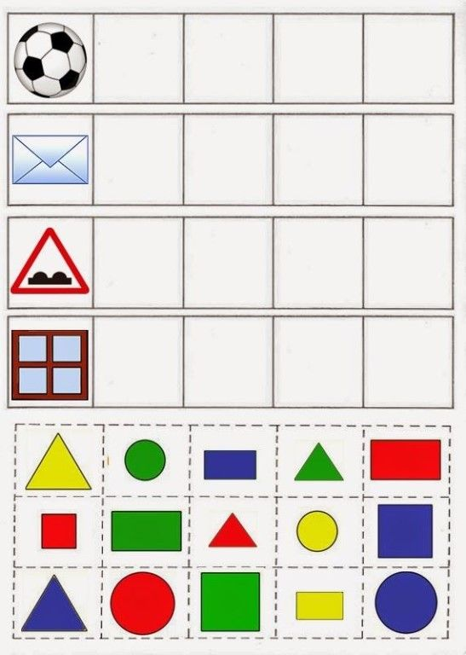
Stejná slova, různé významy (homonyma), řekni k čemu slouží, kde se s nimi můžeme setkat (rozvoj mluvení v celých větách).

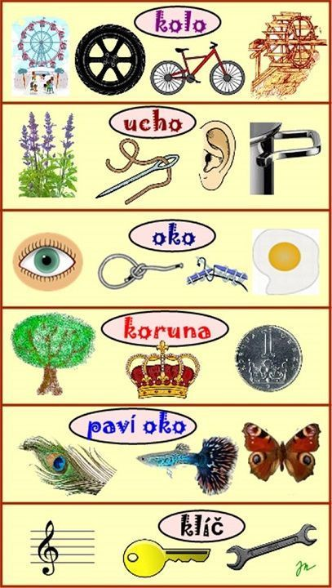
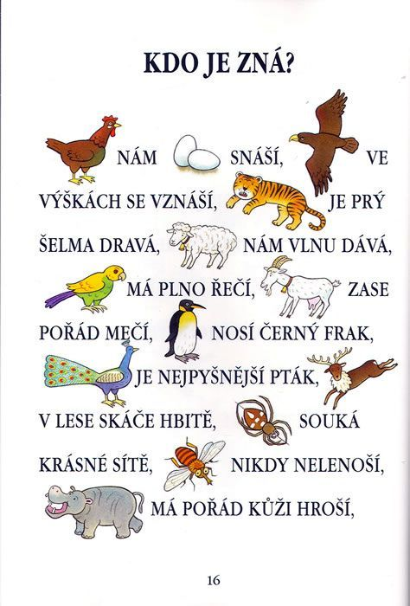

Vystřihni jablíčka a nalep na správné místo.
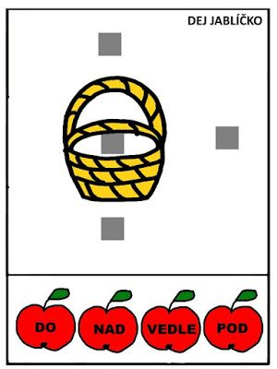
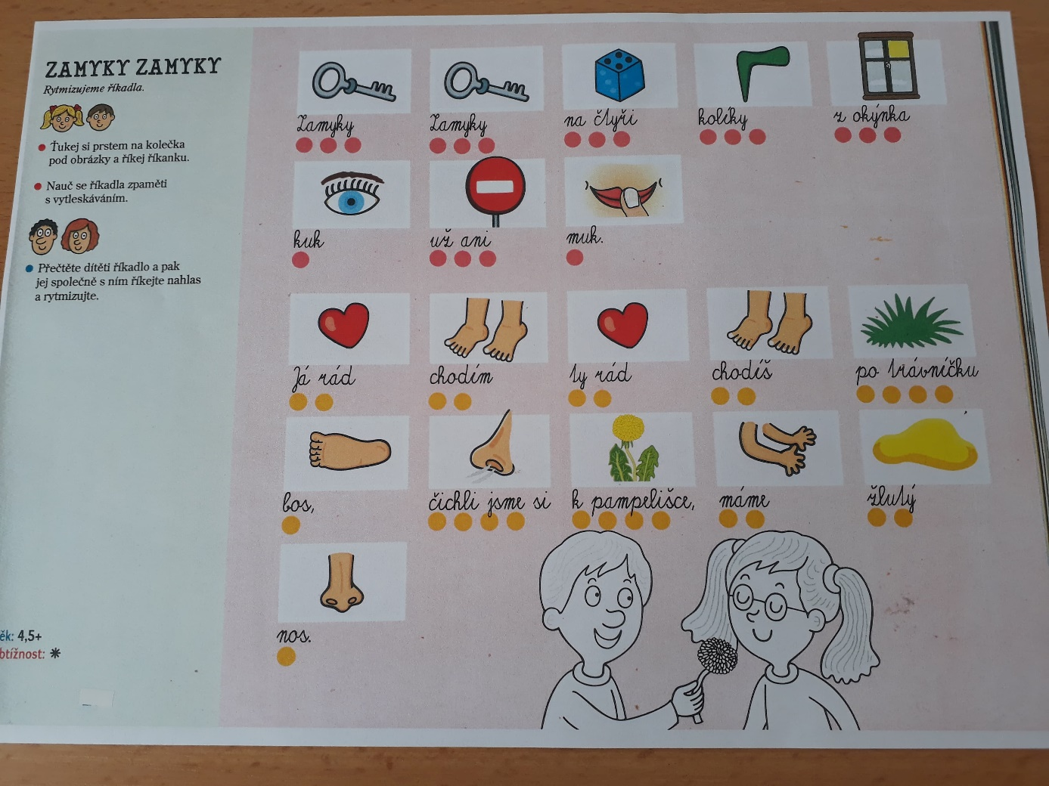
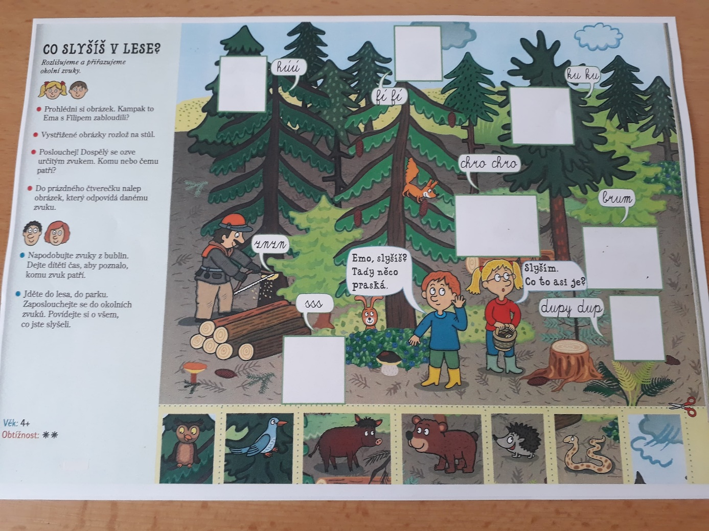
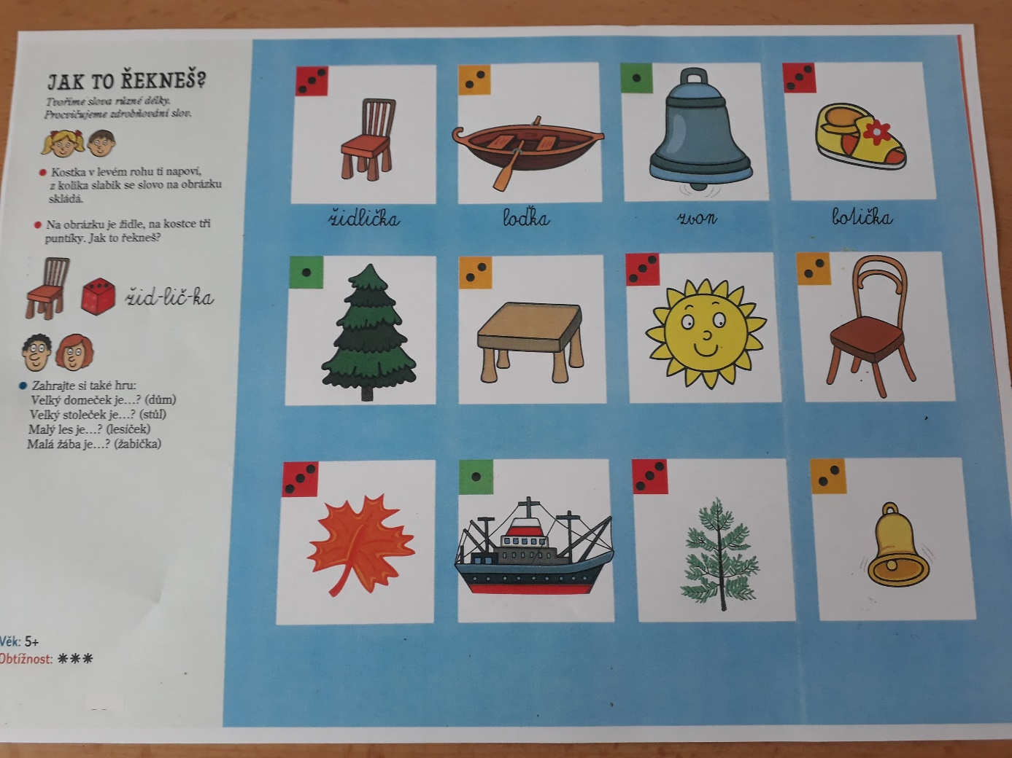

Zdraví Vás vaše paní učitelky Eva a Lenka.

